Továbbra is Európa második legkedveltebb személyautómárkája a Toyota
A világ elsőszámú autógyártója, a Lexus prémium márkát is jegyző Toyota európai leányvállalata 573.976 új autót értékesített az idei év első hat hónapjában, amelyből 409.406 darabot, azaz 71,3%-át tették ki a részben vagy teljesen elektromos (öntöltő hibrid elektromos, plug-in hibrid elektromos, akkumulátoros elektromos és hidrogén üzemanyagcellés elektromos) járművek. A magyarországi újautópiacon is toronymagasan piacvezető Toyota márka továbbra is őrzi második helyét a legkelendőbb személyautó márkák rangsorában (az összevolt személyautó- és kishaszongépjármű piacon pedig a harmadik helyen áll). A gyártó prémium márkája, a Nyugat-Európában 99%-ban elektrifikált autókat értékesítő Lexus brutális, 43%-os növekedést könyvelhetett el az első félévben az előző év azonos időszakához képest.
A Toyota Motor Europe (TME) első féléves 573.976 darabos értékesítési volumene 2 százalékos növekedést jelent az előző év azonos időszakához képest, és 6,6 százalékos piaci részesedést biztosít. A TME európai járműeladásainak több mint 71 százalékát elektrifikált modellek tették ki, csak Nyugat-Európát tekintve pedig 77 százalékra emelkedett ez az arány. A Toyota márka megőrizte második helyét a legkelendőbb személyautó márkák rangsorában az európai piacon, a Lexus eladásai pedig erőteljesen fellendültek, 43 százalékos növekedést mutatva az előző év azonos időszakához képest.
„Az elektrifikált palettánk iránti vásárlói kereslet tovább nőtt, és uralja értékesítési eredményeinket. A karbonsemlegességi céljaink elérése érdekében alkalmazott többtechnológiás megközelítésünk a régió különböző vásárlói igényeinek széles körét elégíti ki, miközben lehetővé teszi számunkra, hogy következetesen túllépjük európai CO2-kibocsátási céljainkat.” – avat be Matt Harrison, a Toyota Motor Europe operatív igazgatója.
A Toyota és Lexus márkák külön-külön is remekül teljesítettek
A Toyota 539.956 járművet adott el 2023 első felében, ami gyakorlatilag megegyezik az előző év azonos időszakával. A márka legkeresettebb modelljei a Yaris Cross – amely a B-SUV szegmens legkelendőbb tagja –, a Corolla sorozat, a Yaris, a C-HR és a RAV4, amelyek együtt az összes eladás 82 százalékát teszik ki. A Toyota elektrifikált modelljeinek eladásai 4 százalékkal bővültek az előző év azonos időszakához képest. Ez 380.384 eladott járművet jelent, ami a márka összértékesítésének 71 százalékát teszi ki.
A Lexus 34.020 járművet adott el az első hat hónapban, ami az előző év azonos időszakához képest 43 százalékos növekedést jelent. Az elektrifikált modellek részaránya a márka összértékesítéseinek 86 százalékára nőtt, ami 6,0 százalékpontos emelkedést jelent. A márka RX, NX, UX, GX és LX SUV modelljei együttesen a teljes értékesítés 85 százalékát (Nyugat-Európában 99%-át) adták. A javuló ellátási feltételeknek és az új termékek bevezetésének köszönhetően 2023-ban erőteljesen fellendültek a Lexus eladásai Európában. A kulcsfontosságú modellek közé tartozik az NX (59 százalékos növekedés) és az új generációs RX, amelynek eladásai 42 százalékkal nőttek. Az RX három különböző elektrifikált hajtáslánccal érhető el: az RX 350h hibrid, az RX 450h+ plug-in hibrid és az első RX 500h turbós hibrid képében. Megkezdődtek a kiszállítások egy másik fontos újdonság, az új RZ 450e esetében is, amely a Lexus első dedikáltan elektromos platformra épülő akkumulátoros elektromos modellje.
TME 2023. január-június összefoglaló:
Összes értékesítés: 573.067 (+2% az előző év azonos időszakához képest)
Piaci részesedés: 6,6% (-1 százalékpont az előző év azonos időszakához képest)
Összes elektrifikált értékesítés: 409.506 (+6% az előző év azonos időszakához képest)
Az elektrifikált modellek aránya: Nyugat-Európa: 77% - Kelet-Európa*: 48% - Összesen: 71%
Toyota 2023. január-június összefoglaló:
Összes Toyota értékesítés: 539.956 (-4% az előző év azonos időszakához képest)
Legnagyobb példányszámban elkelt modellek: Yaris Cross (104.564); Corolla modellcsalád (104.475); Yaris (87.850); C-HR (64.657); Aygo X (41.448); RAV4 (38.731)
Legnagyobb példányszámban elkelt elektrifikált modellek: Yaris Cross Hybrid (100.174); Toyota C-HR Hybrid (64.370); Yaris Hybrid (72.965); Corolla Hybrid (85.779); RAV4 Hybrid/Plug-in Hybrid (35.354)
Összes elektrifikált értékesítés: 380.384 (+4% az előző év azonos időszakához képest)
Az elektrifikált modellek aránya: Nyugat-Európa: 75% - Kelet-Európa*: 50% - Összesen: 70%
Lexus 2023. január-június összefoglaló:
Összes Lexus értékesítés: 34.020 (+43% az előző év azonos időszakához képest)
Legnagyobb példányszámban elkelt modellek: NX (11.869); UX (8.334); RX (7.137)
Legnagyobb példányszámban elkelt elektrifikált modellek: NX Hybrid/Plug-in Hybrid (11.416); UX Hybrid/EV (8.035); RX Hybrid (5.193)
Összes elektrifikált értékesítés: 29.122 (+52% az előző év azonos időszakához képest)
Az elektrifikált modellek aránya: Nyugat-Európa: 99% - Kelet-Európa*: 30% - Összesen: 86%
Sajtókapcsolat:
- Varga Zsombor, PR manager
- +36 23 885 125
- zsombor.varga@toyota-ce.com
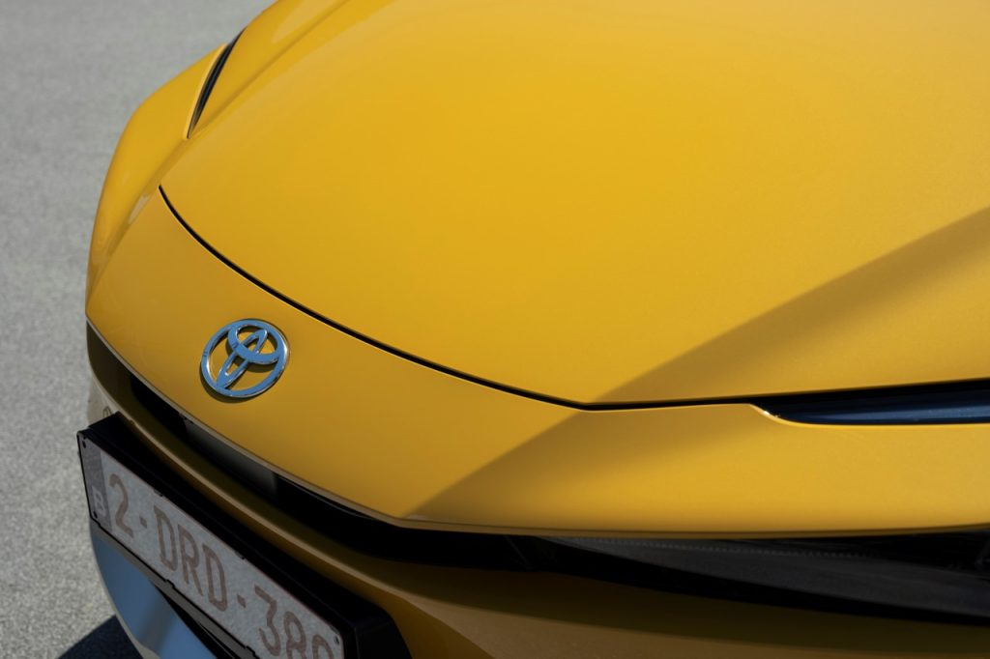 | © Toyota Central Europe - Hungary Kft.
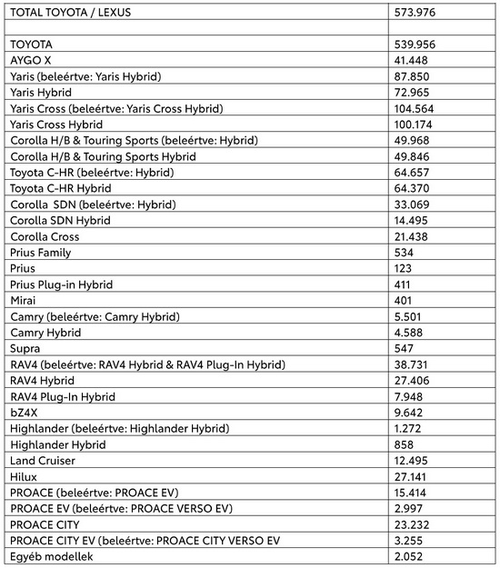 | © Toyota Central Europe - Hungary Kft.
Eredeti tartalom: Toyota Central Europe - Hungary Kft.
Továbbította: Helló Sajtó! Üzleti Sajtószolgálat
Ez a sajtóközlemény a következő linken érhető el:

